2016-2017学年第二学期阶段考试

高一物理试卷$来&源：ziyuanku.com
一、单项选择题：本大题共6小题，每小题3分，共计18分。每小题只有一个选项符合题意。
1．下列说法中正确的是
A．随着科技的发展，永动机是可以制成的
B．能量耗散表明，在能量的转化过程中能的总量逐渐减少
C．某种形式的能量减少，一定有其他形式的能量增加
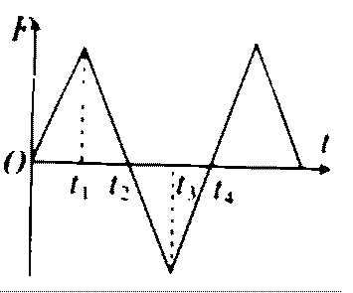
D．不用电池、也不用上发条的“全自动”手表，说明能量可以凭空产生的
2．质点所受的力F随时间变化的规律如图所示，力的方向始终在一直线上，已知t=0时质点的速度为零，在图示的t₁、t₂、t₃和t₄各时刻中，哪一时刻质点的动能最大？
A．t₁ B．t₂ C．t₃ D．t₄
3．直升飞机现已广泛应用于突发性灾难的救援工作．如图所示为救助飞行队将一名在海上身受重伤、生命垂危的渔民接到岸上的情景为了达到最快速的救援效果，飞机一边从静止匀加速收拢缆绳提升伤员，将伤员接进机舱，一边沿着水平方向匀速飞向岸边则伤员的运动轨迹是 资*源%库 ziyuanku.com
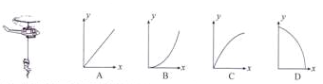
A
B
C
4．如图，一小球自A点由静止自由下落 到B点时与弹簧接触，到C点时小球速度为零，然后被弹回。若不计弹簧质量和空气阻力，下列说法中正确的是
A．小球机械能守恒
B．小球的重力势能随时间均匀减少
C．小球从C上升到B的过程中，动能不断变大
D．到C点时小球重力势能的减少量等于弹簧弹性势能的增加量
5．一个从地面上竖直上抛的物体，它两次经过一个较低点A的时间间隔是5s，两次经过一个较高点B的时间间隔是3s，则AB之间的距离是（g=10m/s²）
A．80m B．40m C．20m D．初速未知，无法确定
6．如图所示相同的乒乓球1、2恰好在等高处水平越过球网，不计乒乓球的旋转和空气阻力，乒乓球自最高点到落台的过程中，正确的是
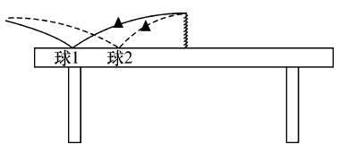
A．过网时球1的速度小于球2的速度
B．球1的飞行时间大于球2的飞行时间
C．球1的速度变化率大于球2的速度变化率
D．落台时，球1的重力功率等于球2的重力功率
二、多项选择题：本大题共6小题，每小题4分，共计24分。每小题至少有两个选项符合题意，选不全得2分，错选得0分。
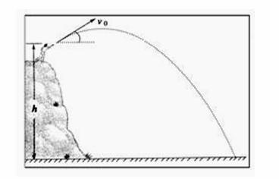
7．某人在山上将石块斜向上方抛出(如图所示)，则石块落地时速度的大小与下列哪些物理量有关，(不计空气阻力)
A．石块的质量
B．石块初速度的大小
C．石块初速度的仰角
D．石块抛出时的高度
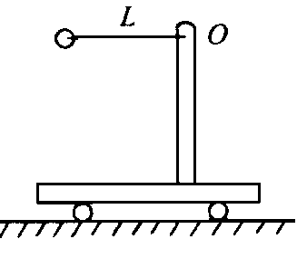
8．一辆小车静止在光滑的水平面上，小车立柱上固定一条长为L，拴有小球的细绳。小球由与悬点在同一水平面处释放。如下图所示，小球在摆动的过程中，不计阻力，则下列说法中正确的是
A.小球的机械能守恒
B.小球的机械能不守恒
C.小球和小车的总机械能守恒
D.小球和小车的总机械能不守恒
9．甲、乙两个做匀速圆周运动的质点，它们的角速度之比为3∶1，线速度之比为2∶3，那么下列说法中正确的是
A．它们的半径之比为2∶9
B．它们的半径之比为1∶2资*源%库
C．它们的转速之比为3∶1
D．它们的周期之比为1∶3
10．质量为m的物体在空中由静止下落，由于空气阻力，运动的加速度是0.9g，物体下落高度为h，以下说法正确的是
A．重力势能减小了0.9mgh 资*源%库 ziyuanku.com资*源%库
B．动能增大了0.9mgh
C．动能增大了0.1mgh
D．机械能损失了0.1mgh
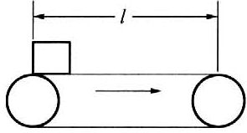
11．如图所示，水平传送带正以v=2m/s的速度运行，两端的距离为l=8m.把一质量为m=1kg的物体轻轻放到传送带上，物体在传送带的带动下向右运动.物体与传送带间的动摩擦因数μ=0.1，则把这个物体从传送带左端传送到右端的过程中，摩擦力对其做功及摩擦力做功的平均功率分别为
A．2 J
B．8 J
C．1W
D．0.4W
12．民族运动会上有一个骑射项目，运动员骑在奔驶的马背上，弯弓放箭射击侧向的固定目标。假设运动员骑马奔驰的速度为v₁，运动员静止时射出的弓箭速度为v₂，跑道离固定目标的最近距离为d。要想命中目标且射出的箭在空中飞行时间最短，则
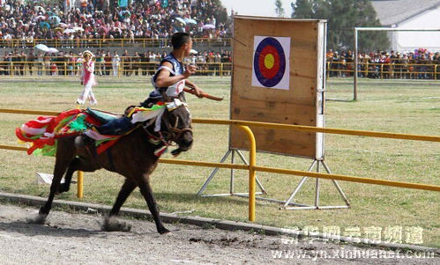
A.运动员放箭处离目标的距离为$\frac{{\text{dv}}_{2}}{v_{1}}$
B．运动员放箭处离目标的距离为$\frac{d\sqrt{v_{1}^{2}+v_{2}^{2}}}{v_{2}}$
C．箭射到靶的最短时间为$\frac{d}{v_{2}}$
D．箭射到靶的最短时间为$\frac{d}{\sqrt{v_{2}^{2}−v_{1}^{2}}}$
三、实验探究题：本大题共3小题，共17分。
13．（4分）某同学在“探究平抛运动的规律”时做了以下操作。
（1）先采用图甲所示装置，用小锤打击弹性金属片，金属片把球A沿水平方向弹出，同时B球被松开自由下落，观察到两球同时落地。改变小锤打击力的大小，即可改变球A被弹出时的速度，两球仍然同时落地，这说明 。
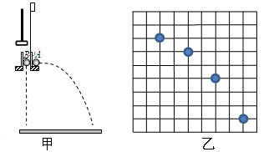
（2）接着他用频闪照相机得到小球做平抛运动的闪光照片，图乙是照片的一部分，正方形小方格每边长L=1.0cm，闪光的快慢是每秒30次，则可以计算出小球做平抛运动的初速度是_________m/s。

14．（9分）在验证机械能守恒定律的实验中，质量为0.20kg的重物拖着纸带自由下落，在纸带上打出一系列的点，如图所示。已知相邻计数点间的时间间隔为0.02秒，当地的重力加速度为9. 80m/s²，回答以下问题。
（1）纸带的 （选填“左”或“右”）端与重物相连；
（2）打点计时器应接 （选填“直流”或“交流”）电源，实验时应先 （填“释放纸带”或“接通电源”）； Ziyuanku.com
（3）从起点P到打下计数点B的过程中物体的重力势能减少量△Ep= J，此过程中物体动能的增加量△E_{k}= J；（结果保留3位有效数字）
（4）在上述验证机械能守恒定律的实验中发现，重锤减小的重力势能大于重锤动能的增加，其原因主要是由于在重锤下落的过程中存在阻力作用，通过以上实验数据可以测出重锤在下落过程中受到的平均阻力大小F = N。（结果保留1位有效数字）
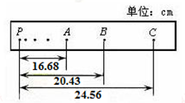
15．（4分）为了探究“合外力做功和动能变化的关系”的实验，某实验小组使用如图所示的水平气垫导轨装置进行实验。其中G₁、G₂为两个光电门，它们与数字计时器相连，当滑行器通过G₁、G₂光电门时，光束被遮挡的时间分别为t₁、t₂都可以被测量并记录，滑行器连同上面固定的一条形挡光片的总质量为M，挡光片宽度为D，两光电门间距离为x，绳悬吊的砝码的质量为m（m远小于M），重力加速度为g。滑行器从G₁到G₂的过程中增加的动能为 ，合力对滑行器做的功为 。（用t₁、t₂、D、x、M、m和g表示）
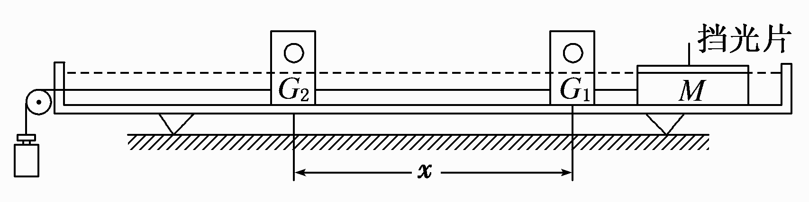
四、计算题：本大题共4小题，共41分。解答过程应写出必要的文字说明、规律的方程及重要的演算步骤，只写出结果没有过程的不能得分。
16．（9分）如图所示，从半径为R=1m的半圆AB上的A点水平抛出一个可视为质点的小球，经t=0.4s小球落到半圆上。已知当地的重力加速度g=10m/s²，则小球的初速度v₀为多少？
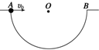

17．（10分）质量为2×10³ kg的汽车，发动机输出功率为30×10³ W．在水平公路上能达到的最大速度为15 m/s，设阻力恒定。求：
（1）汽车所受的阻力f
（2）汽车的速度为10 m/s时，加速度a的大小
（3）若汽车从静止开始保持2m/s²的加速度作匀加速直线运动，则这一过程能持续多长时间？

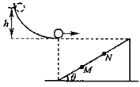
18．（10分）如图所示，小球由静止开始沿光滑轨道滑下，并沿水平方向抛出，小球抛出后落在斜面上。已知斜面的倾角为θ=30⁰，斜面上端与小球抛出点在同一水平面上，下端与抛出点在同一竖直线上，斜面长度为L，斜面上M、N两点将斜面长度等分为3段。小球可以看作质点，空气阻力不计。为使小球能落在M点上，求：
（1）小球抛出的速度多大？
（2）释放小球的位置相对于抛出点的高度h是多少？

19．（12分）如图所示，倾角θ=37°的斜面体固定在水平桌面上，质量M=2.0kg的物体B放在斜面底端，与斜面间的动摩擦因数μ=0.25，现通过轻细绳跨过光滑的定滑轮与质量m=2.5kg的A物体相连接，连接B的细绳与斜面平行。若用手托住A物体，使其在距地面h=2m高处由静止释放，A物体着地后立即停止运动，A、B物体均可视为质点，取g=10m/s²，sin37°=0.6，cos37°=0.8。求：
（1）A物体着时的速度大小
h
A
B
θ
（2）为使B物体不从斜面顶端滑出，斜面长至少要多少？

$来&源：ziyuanku.com

2016-2017学年第二学期阶段考试
高一物理试卷答案
1~6CBBDCD 7BD 8BC 9ACD 10BD 11AD 12BC
13．(1)平抛运动在竖真方向上做自由落体运动 （2）0.6（各2分）
14．（1）左 （1分）（2）交流，接通电源（各2分）
（3）0.400 ； 0.388（各2分） （4）0.06（2分）
15． ，（各2分）
16．（9分）解：小球做平抛运动，有：
(1)
(2)
由几何知识得： (3)
联立（2）（3）两式，得：

故解得：
17．（10分）
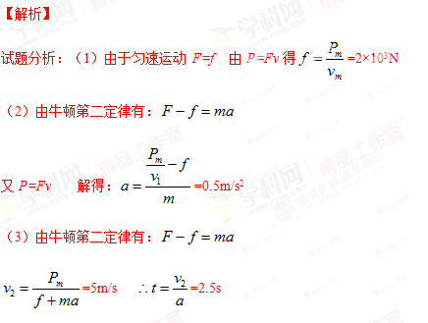
18．（10分）解：（1）设小球沿轨道滑至最低点的速度为v₀， 小球离开桌面后做平抛运动：
解得： 即 $v_{0}=\frac{\sqrt{2\text{gL}}}{4}$
（2）由动能定理得：
解得：
即 $h=\frac{L}{\text{16}}$
19．（12分）解：（1）对A、B整体，根据动能定理得

解得：
（2）对B，根据动能定理得

解得：S=0.5m
故斜面长度L=h+S=2.5m

